1. Reading and understanding the code base structure (Đọc và hiểu cấu trúc mã nguồn)
Khi tiếp cận một dự án phần mềm thực tế, mã nguồn hiếm khi tồn tại đơn độc trong một tệp tin. Một hệ thống tiêu chuẩn thường được phân bổ thành nhiều thành phần: thư mục /src chứa mã logic cốt lõi, tệp requirements.txt quản lý thư viện phụ thuộc, và Dockerfile định nghĩa môi trường triển khai.
Trong chương này, dự án mẫu tập trung giải quyết bài toán tính toán khoảng cách Manhattan (còn được gọi là chuẩn hình học L1) giữa hai ma trận dữ liệu. Về mặt toán học, khoảng cách Manhattan đo lường khoảng cách giữa hai điểm trong một hệ tọa độ dựa trên một đường dẫn lưới nghiêm ngặt (tương tự như cách nhân vật trong trò chơi Pacman chỉ có thể di chuyển theo chiều dọc hoặc chiều ngang, tuyệt đối không được đi chéo). Thay vì sử dụng các vòng lặp for lồng nhau kém hiệu quả, logic này được triển khai tối ưu bằng thư viện pandas của Python thông qua cơ chế tính toán vector hóa (vectorized operations). Công thức cốt lõi được thu gọn thành: (df1 - df2).abs().sum().sum(). Việc nắm bắt nhanh cấu trúc phân bổ tệp và nền tảng toán học này là bước đệm bắt buộc trước khi dùng AI can thiệp sâu hơn.
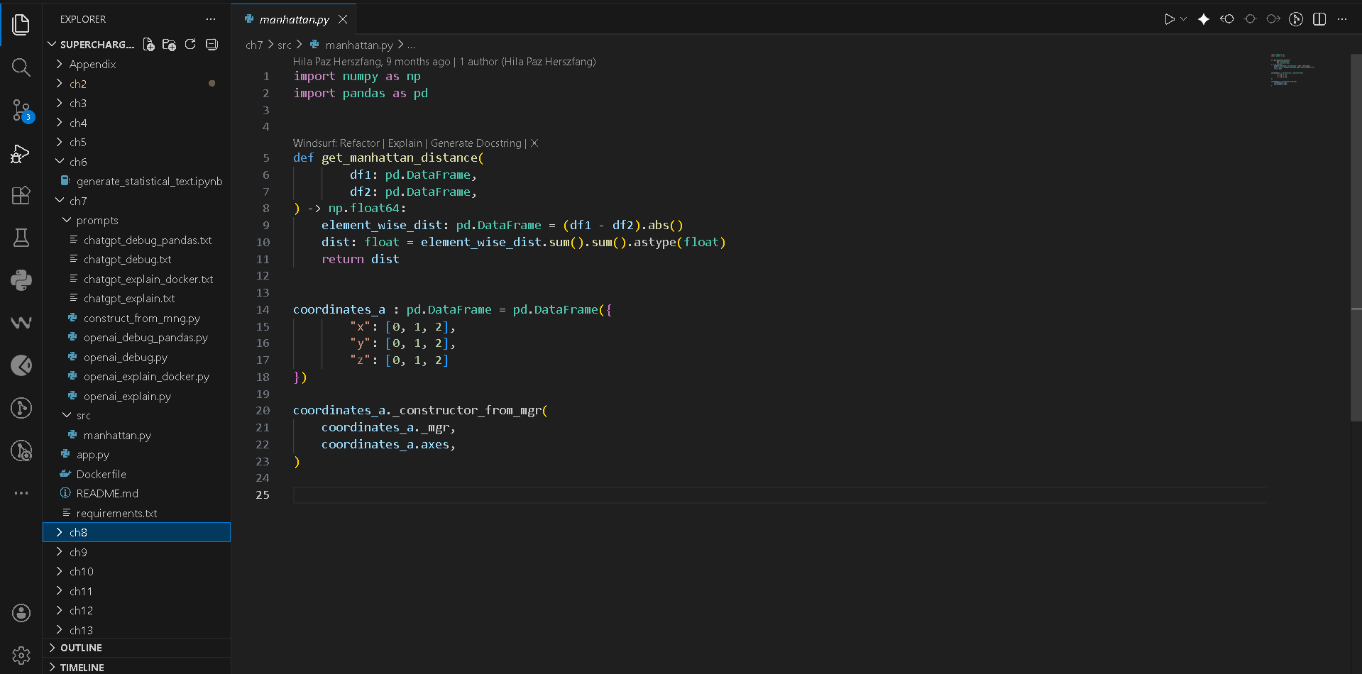Cấu trúc dự án tiêu chuẩn và thuật toán tính khoảng cách Manhattan.

2. Using LLMs to explain code (Sử dụng LLM để giải thích mã nguồn)
Đọc hiểu mã nguồn do người khác viết (hoặc mã cũ kỹ - legacy code) là một trong những công đoạn tốn kém thời gian nhất của kỹ sư phần mềm. Các công cụ GenAI hiện đại cung cấp ba phương pháp tiếp cận để tự động hóa quá trình này, mỗi phương pháp có một thế mạnh riêng:
- Đọc hiểu theo ngữ cảnh hẹp (GitHub Copilot): Sử dụng lệnh /explain trực tiếp trong môi trường IDE. Tính năng này phù hợp để giải thích nhanh các hàm nhỏ, chỉ rõ đối số đầu vào và kiểu dữ liệu trả về mà không làm gián đoạn luồng công việc.
- Phân tích chuyên sâu và tìm rủi ro (ChatGPT): Khi cần phân tích toàn diện, việc cung cấp mã nguồn cho ChatGPT kèm theo các câu lệnh (prompt) có cấu trúc sẽ mang lại hiệu quả cao hơn. Đặc biệt, LLM có khả năng suy luận logic để vạch ra các "edge cases" (trường hợp ngoại lệ dễ gây sập hệ thống). Ví dụ, đối với hàm tính khoảng cách Manhattan, AI có thể chỉ ra rằng hệ thống sẽ ném ra lỗi ValueError nếu hai ma trận không đồng nhất về kích thước (shape mismatch), hoặc kết quả toán học sẽ bị sai lệch hoàn toàn nếu ma trận đầu vào chứa các giá trị rỗng (NaNs).
- Tự động hóa quy mô lớn (OpenAI API): Cho phép lập trình viên viết các tập lệnh tự động gửi toàn bộ hàm trong dự án lên máy chủ để tạo ra tài liệu giải thích (documentation) hàng loạt.
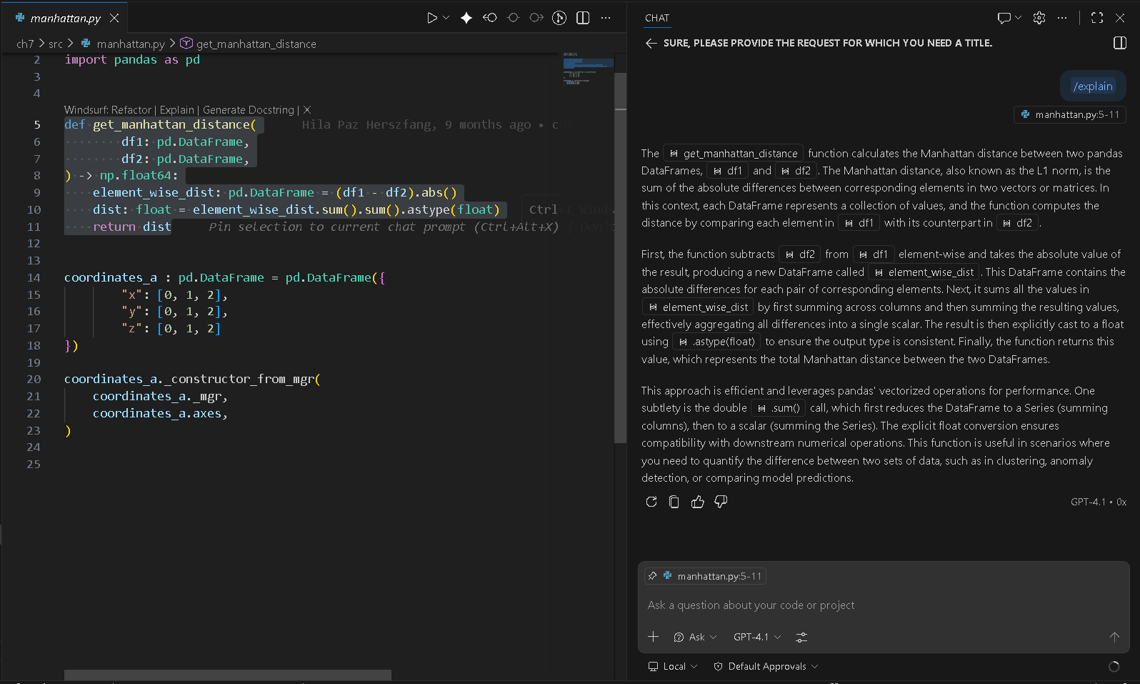 Phân tích mã nguồn thông qua GitHub Copilot. AI không chỉ giải thích luồng xử lý (tính hiệu số tuyệt đối và cộng dồn qua 2 lần .sum()) mà còn làm rõ mục đích của việc ép kiểu .astype(float) để đảm bảo tính nhất quán cho các phép toán số học phía sau.

3. Interpreting non-project files (Phân tích các tệp cấu hình phi mã nguồn)
Hoạt động của một phần mềm phụ thuộc rất lớn vào môi trường chạy của nó. Do đó, khả năng đọc hiểu của GenAI cũng được mở rộng sang các tệp cấu hình hạ tầng. Khi phân tích tệp requirements.txt, hệ thống AI có thể dễ dàng ánh xạ và giải thích công dụng của từng thư viện Python cần cài đặt.
Điểm đáng chú ý nhất về mặt lý thuyết ở phần này là "tầm quan trọng của bối cảnh (context) khi sử dụng AI". Một ví dụ điển hình là việc phân tích lệnh EXPOSE 5000 trong tệp Dockerfile. Nếu chỉ hỏi AI một câu cụt lủn về ý nghĩa của từ "EXPOSE", AI có thể đưa ra câu trả lời chung chung. Tuy nhiên, khi được cung cấp toàn bộ nội dung tệp tin, AI sẽ phân tích chính xác theo chuẩn kỹ thuật của Docker: Lệnh EXPOSE thực chất không hề mở hay xuất bản (publish) bất kỳ cổng mạng nào ra môi trường internet. Nó hoàn toàn chỉ mang tính chất "tài liệu hóa" (documentation) để báo hiệu cho các kỹ sư mạng biết rằng ứng dụng bên trong vùng chứa dự kiến sẽ lắng nghe ở cổng 5000.
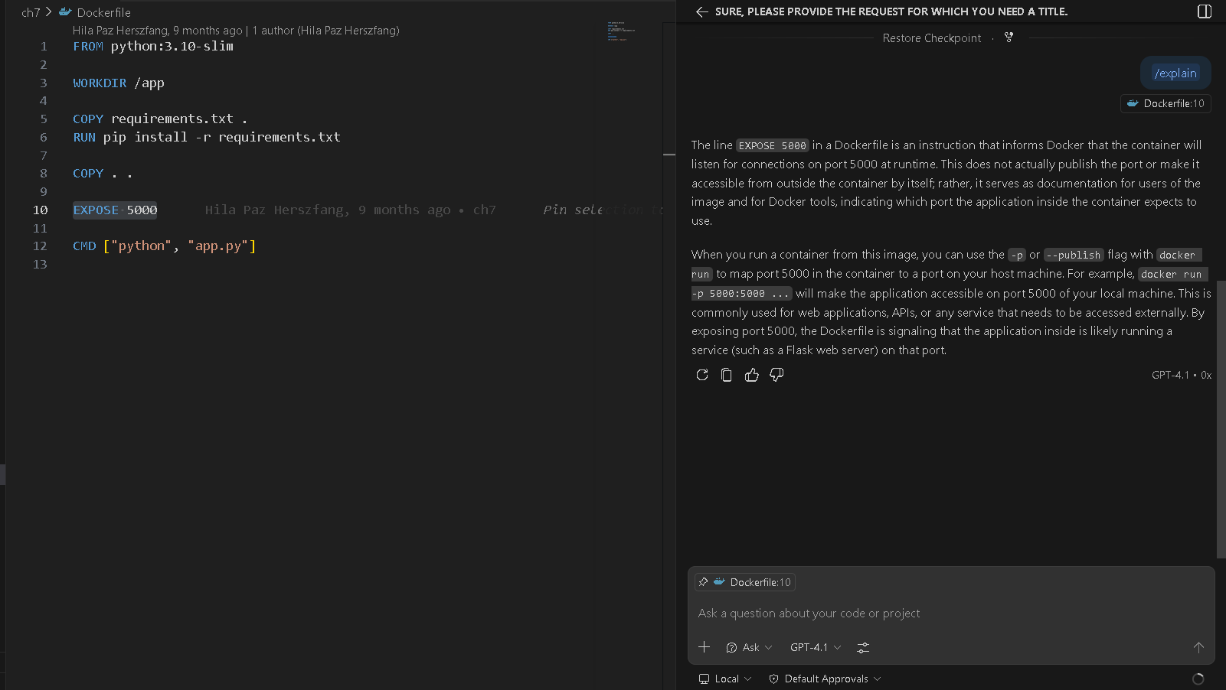Phân tích từ AI làm rõ bản chất của lệnh EXPOSE, tránh các hiểu lầm nghiêm trọng về cấu hình mạng hạ tầng.

4. Creating calls with example parameters (Tạo dữ liệu mẫu để gỡ lỗi động)
Việc chỉ dùng AI để tạo ra các lời giải thích bằng văn bản (phân tích tĩnh) là chưa đủ, đặc biệt khi đối mặt với các hàm nội bộ cực kỳ trừu tượng, không có chú thích và chứa logic phức tạp. Đôi khi, lời giải thích của AI lại sử dụng những thuật ngữ hàn lâm khiến vấn đề trở nên khó hiểu hơn cả đoạn mã gốc.
Giải pháp lý thuyết triệt để nhất trong trường hợp này là chuyển từ "phân tích tĩnh" sang "phân tích động" (Dynamic Analysis) thông qua quá trình gỡ lỗi (Debugging). Thay vì cố gắng đọc hiểu lý thuyết, người ta sử dụng GenAI như một công cụ hỗ trợ chuẩn bị môi trường thử nghiệm. Bằng cách yêu cầu AI tạo ra các hàm gọi (method calls) kèm theo bộ dữ liệu giả lập (ví dụ: tạo ngẫu nhiên hai ma trận 5x3 chứa số nguyên và số thập phân), hệ thống đã có đủ điều kiện để thực thi. Sau đó, việc sử dụng chế độ Debug của IDE cho phép dừng chương trình tại từng dòng lệnh, giúp quan sát trực tiếp sự biến đổi của các cấu trúc dữ liệu bên trong bộ nhớ theo thời gian thực. Phương pháp này biến những đoạn mã "hộp đen" thành cấu trúc minh bạch hoàn toàn.
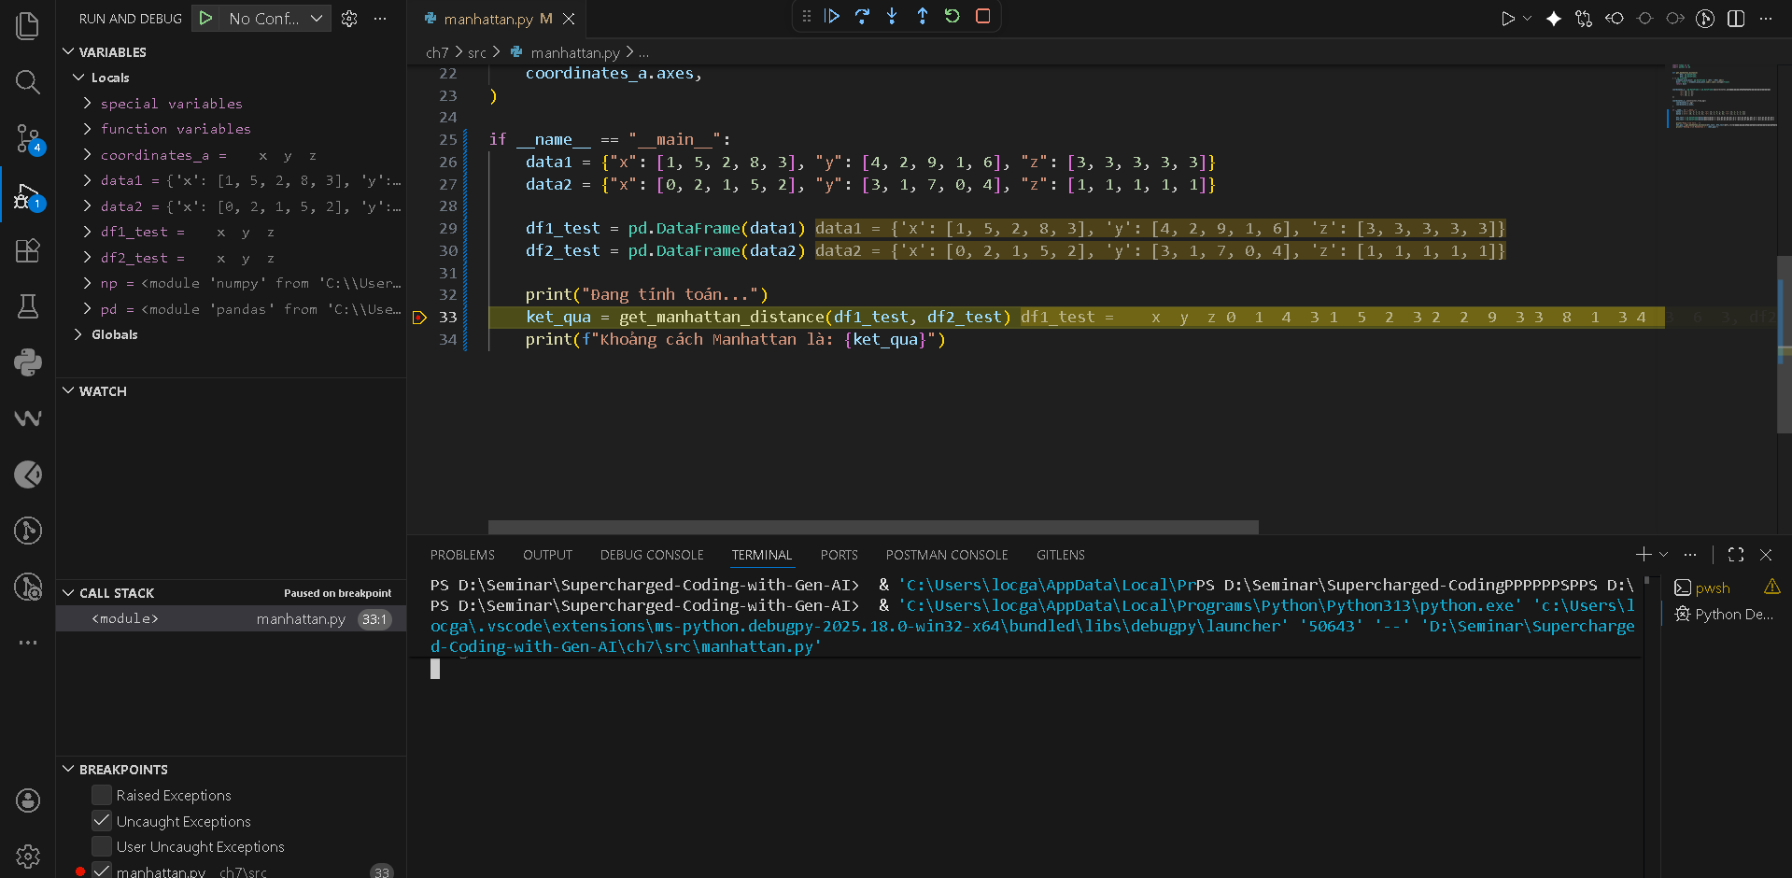Sử dụng AI để sinh dữ liệu mồi kết hợp với công cụ Debugger mang lại cái nhìn trực quan, bẻ gãy sự trừu tượng của các đoạn mã phức tạp.

